Azubitausch von Jenny Moor & Luis Franck

03.05.2018 Caramobil Auer GmbH:

Ca. 9:00 - 10:30 Uhr Fahrzeugarten zeigen.
- Unterschiede Wohnwagen
- Unterschiede Alkoven, Teilintegriert, Integriert
- Unterschiede der Preisklassen Carado, Bürstner, Niesmann-Bischoff etc.

Ca. 10:30 - 13:30 Uhr Rollenspiel „Fahrzeugverkauf“
- Kundenwünsche berücksichtigen
- Gewünschtes Fahrzeug vorzeigen
- Angebot schreiben
- Ablauf nach Kauf des Fahrzeuges
- Übergabe

Ca. 13:30 - 14:30 Uhr Mittagspause
Ca. 14:30 - 15:00 Uhr Warenwirtschaftssystem präsentieren
Ca. 15:00 - 17:30 Uhr verschiedene Abteilungen genauer erklären
Ca. 17:30 - 18:00 Uhr Feedback

Azubitausch von Jenny Moor & Luis Franck

03.05.2018 Caramobil Auer GmbH:

09:00 Uhr ging es los mit der Begrüßung und der gegenseitigen Vorstellung. Anschließend zeigte ich Jenny das Herzstück unserer Firma: die Ausstellung. Von gebrauchten Wohnmobilen zu neuen. Von gebrauchten Wohnwagen zu neuen u. v. a. m.
Anschließend haben wir etwas „alltägliche Arbeit“ erledigt, indem wir Post sowie Geld auf die Sparkasse gebracht haben. Kurz darauf konnte ich meinem Konzept wieder folgen und ein „Rollenspiel“ mit Jenny durchführen. Dieses war der Kauf eines Reisemobils. Jennys Wahl fiel auf einen gebrauchten Carado A 361. Ich machte ihr ein Angebot und erklärte die genaueren Details. Wir gingen zum Fahrzeug und ich zeigte Jenny alle Einzelheiten, die es zu erklären gibt.
Nach der „Übergabe“ gingen wir wieder zurück ins Büro und wir fingen an mit unserem Warenwirtschaftssystem. Meine Azubitauschpartnerin meinte, dass unsere Programme übersichtlicher und neuer seien als ihre. Nach der Einweisung legten wir noch ein Fahrzeug auf „Syscara“ an, welches unser Portal für alle Reisemobile und Wohnwagen ist.

Azubitausch Jenny Moor & Luis Franck

07.05.2018 MEGA:

08:00 - 12:00 Uhr Vorstellung der Abteilungen sowie der dazugehörigen Mitarbeiter
12:00 - 13:00 Uhr Mittagspause
13:00 - 17:00 Uhr alltägliche Arbeit erledigt wie z.B. kommissionieren

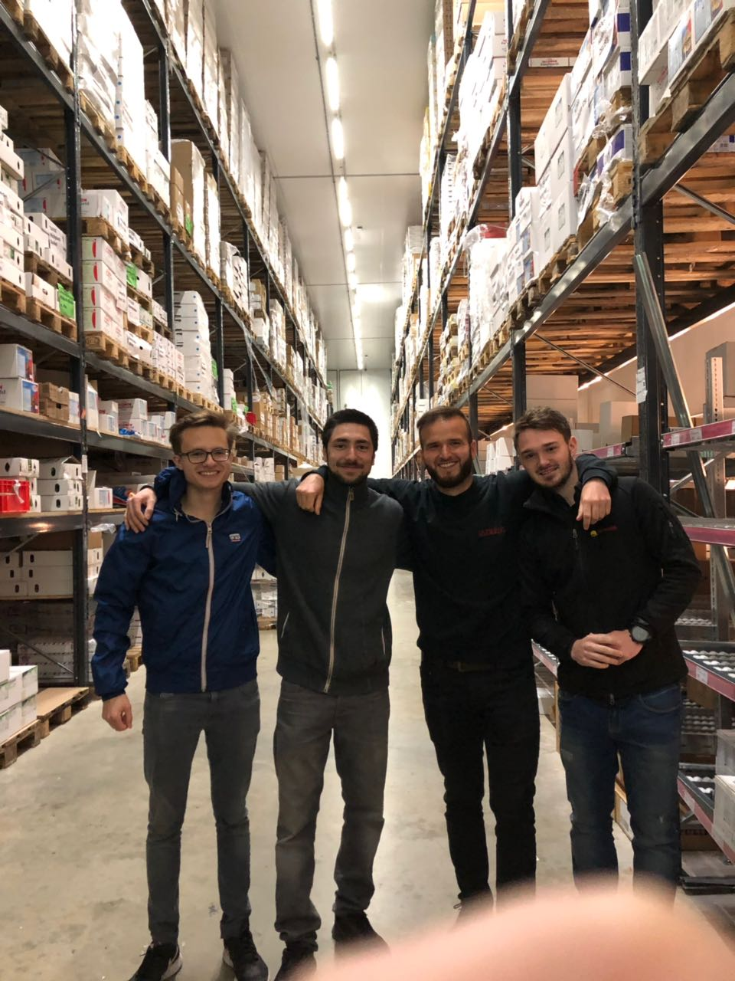

Azubitausch von Jenny Moor & Luis Franck

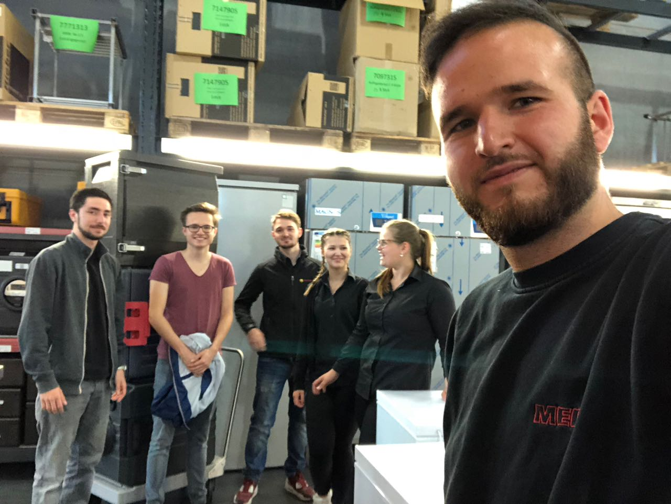
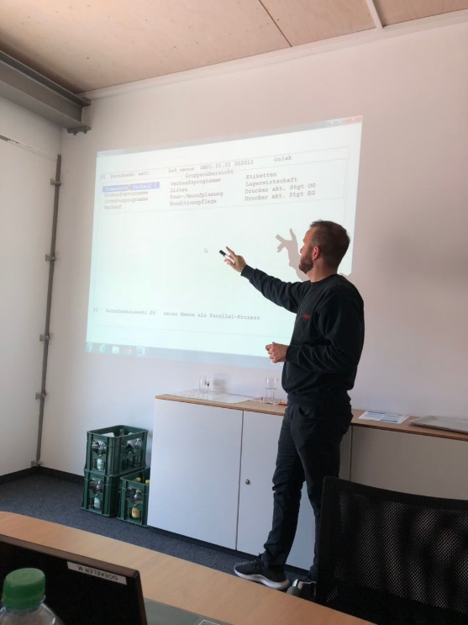
Pünktlich um 08:00 trafen wir uns vor dem MEGA-Markt. Nachdem wir unsere Taschen in den Aufenthaltsraum gebracht hatten, ging es auch direkt mit der Rundführung los. Uns wurden alle Abteilungen bis auf die Fleischerei gezeigt, da man dort als Außenstehender nicht hineindarf. Wir kamen von Kühlräumen zu Orten, an denen es wärmer war, wie z.B. dem betrieblichen Bäcker. Nach einem kurzen Snack ging es weiter mit der Führung und wir kamen zur Fleischtheke. Diese war genau wie die beim Käse ausreichend bedeckt und es fehlte an nichts. Als sich die Führung langsam dem Ende näherte und wir beinahe alle Mitarbeiter kennen lernen durften, saßen wir kurz in den Aufenthaltsraum, um alles Revue passieren zu lassen. Nach zwei Minuten ging es dann weiter mit dem Warenwirtschaftssystem von MEGA, dem „BSK“. Dort wurde uns gezeigt, wie man Angebote schreibt, schaut, wer sich zurzeit im Laden befindet, wie man kontrolliert, wer was gekauft hat.

